Школа радости – учит, развивает, воспитывает.

Автор: Екатерина Владимировна Кузьмина ,

учитель МОУ школа-интернат, г. Жуковского.

Каждое утро наши дети идут в школу. В школе проходит большая часть их жизни, и это время значимо для детей. Мы понимаем, что в современном мире школа уже не является единственным источником знаний, единственным институтом образования. Но мы уверены, что она и сегодня может быть достаточно мощным ресурсом для развития человека. Поэтому от того, как ученики проводят время в школе, в значительной мере зависит их личность, характер, их будущее.

Для нас, педагогов, очень важно, как дети проводят «школьное» время, поэтому, мы активно работаем и развиваемся, стараясь идти в ногу со временем, давая возможность узнавать им то, чему только что научились сами.

Общеобразовательная школа - интернат приняла в своих стенах первых учеников в 1960 году. В прошлом учебном году школа отметила свой 50-летний юбилей. Сегодня в ней обучается 182 ученика и работает свыше 30 педагогов, средняя наполняемость классов составляет 10-12 человек. Муниципальное общеобразовательное учреждение общеобразовательная  школа-интернат основного общего образования

г. Жуковского работает в соответствии с основными направлениями программы развития города и требованиями, предъявляемыми к общеобразовательному учреждению, ориентированного на обучение и воспитание обучающихся, мотивированных на получение образования. Наша школа учит, развивает, воспитывает.

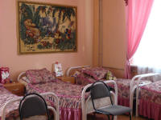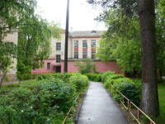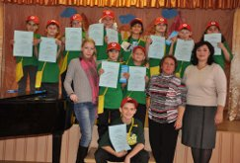

Цель работы МОУ школа-интернат: создание всесторонних условий для удовлетворения познавательных потребностей и раскрытия творческих способностей обучающихся путем обеспечения:

* доступности получения образования;
* совершенствования содержания образовательных программ, технологии образовательного процесса с целью организации познавательно-творческой деятельности обучающихся на уроке;
* оснащения образовательного процесса современными информационно-коммуникативными средствами;
* раскрытия личностных и творческих способностей обучающихся через организацию системы кружковой работы;
* формирование у детей здорового образа жизни, стремление к занятиям физической культурой и спортом;
* улучшения учебно-материальной базы с целью создания комфортных условий для организации образовательного процесса;
* повышения квалификации учителей в соответствии с планом основных направлений развития МОУ школа-интернат.

Основными направлениями деятельности МОУ школа – интернат являются:

* Обеспечение базового и дополнительного образования, соответствующего государственному стандарту
* Создание коррекционно-развивающего пространства, обеспечивающего развитие механизмов компенсации каждого воспитанника и на этой основе решения проблемы социальной интеграции подростков в современное общество
* Возрождение культурного наследия России и духовно-нравственного потенциала личности
* Обеспечение здоровья и здорового образа жизни учащихся
* Социально-трудовая адаптация учащихся в подростковом возрасте к современным социальным условиям
* Создание условий для формирования готовности для жизни в семье и обществе
* Укрепление материально-технической базы МОУ школы-интерната

Главная ценность нашей школы – коллектив педагогов, которые являются профессионалами в своем деле. За последнее десятилетие сложился работоспособный коллектив с большим творческим потенциалом, для которого характерно оптимальное сочетание здорового консерватизма и чувства нового.

Школа работает в режиме 5-дневной рабочей недели. Наше общеобразовательное учреждение имеет лицензионное право на ведение *образовательной деятельности по программам начального общего, основного общего образования, а также специальной (коррекционной) программе* и дополнительного образования по направлениям:

- художественно-эстетическое;

- физкультурно-спортивное;

- эколого-биологическое.

Наша школа пытается не отставать от тех преобразований, которые происходят в российском образовании и продиктованы в национальной образовательной инициативе «Наша новая школа». Все мы понимаем, что содержание труда учителя в настоящее время сильно меняется. Если раньше учитель был главным человеком, через которого школьник получал знания, сегодня у него есть сильный соперник - информационное поле, окружающее ребенка: Интернет, телевизор. Сегодня каждый из нас должен уметь успешно работать в условиях рыночной экономики, давать детям качественное образование.

Статус школы позволяет нам функционировать на основе модели «Школы полного дня»

Школа полного дня – это новый тип школы, обеспечивающей максимальное раскрытие способностей ученика, его всестороннее психосоциальное развитие через коллективную совместную работу с учениками и учителем.

Работа школы подразумевает организацию работы образовательного учреждения в режиме, позволяющем наиболее полно объединить учебную и внеучебную сферы деятельности ребенка в условиях учебного коллектива, сформировать образовательное пространство учреждения, способствующее реализации индивидуальных образовательных потребностей обучающихся, объединить в единый функциональный комплекс образовательные, воспитательные и оздоровительные процессы.

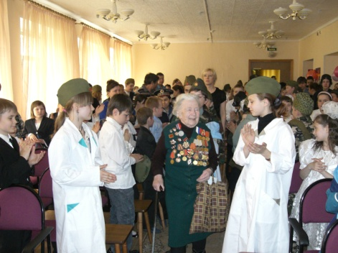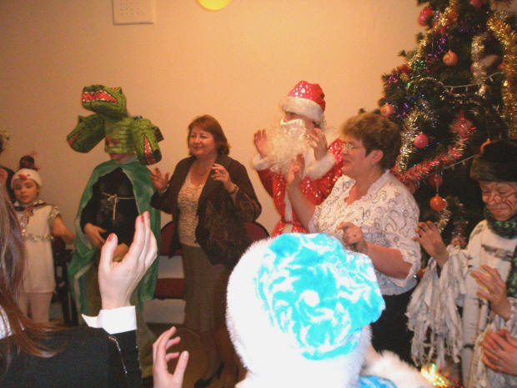

Вряд ли нужно говорить о неоценимой помощи продленного дня для работающих родителей, тем семьям, где нет необходимого надзора и условий для занятий и отдыха ребенка. Работа школы регламентируется единым расписанием учебных занятий, самоподготовки, работы секций, кружков.

При составлении режима дня учитываются гигиенические требования:

- организация бесплатного двухразового горячего  питания (завтрак, обед) для обучающихся в специальных (коррекционных) классах;

- трехразового питания (завтрак, второй завтрак, обед, полдник, ужин) для воспитанников, находящихся на пятидневном пребывании;

-обязательное пребывание обучающихся на свежем воздухе (прогулки);

-активный отдых при смене занятий (динамические паузы, спортивные часы).

Большое внимание уделяется организации внеурочной воспитательной работе во второй половине дня, которая включает следующие направления:

- гражданско-патриотическое воспитание;

- духовно-нравственное воспитание;

- сотрудничество семьи и школы;

- развитие ученического самоуправления;

- творческая исследовательская деятельность обучающихся;

- работа системы дополнительного образования.

Данные направления в организации внеурочной деятельности обучающихся выделены в связи с необходимостью решения трёх взаимосвязанных задач:

-интеграция основного и дополнительного образования;

- интеграция образовательного и оздоровительного процессов;

- создание пространства выбора и формирование механизма его осуществления  ребёнком с учетом его собственных ресурсов.

Для реализации данных направлений школа находится в социальном партнерстве с различными организациями, которые помогают :

- проводить дополнительные занятия в различных спортивных секциях, изостудии, хореографическом кружке;

- организовывать литературно - музыкальный лекторий для обучающихся начальных классов;

- проводить интересные уроки внеклассного чтения, викторины, творческие конкурсы, встречи с писателями;

- вести профориентационную работу с обучающихся 8-9 классов.

С целью обеспечения максимально благоприятных условий для развития познавательного и творческого потенциала, овладения навыками самостоятельной работы, развития интеллектуальных способностей, обучающиеся в МОУ школа - интернат занимаются в  кружках и спортивных секциях:

* разговор о правильном питании,
* умелые ручки,
* народная культура,
* школа развития речи,
* ЮИД,
* занимательный английский,
* музыкальна гостиная,
* школа безопасности,
* эколого-биологический кружок,
* футбольная секция,
* волейбол,
* хор,
* юный журналист,
* кружок словесности,
* информатика.

Воспитательный процесс в школе сформирован так, чтобы каждый ребенок мог выбрать дополнительное образовательное направление. Все кружки работают во второй половине дня. Кружковая работа построена таким образом, что обучающиеся могут посещать минимум 2 – 3 кружка, что способствует целостному восприятию мира. В нашей школе 76% детей посещает три и более кружка, функционирующих в школе.

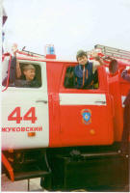

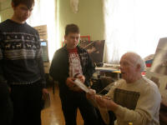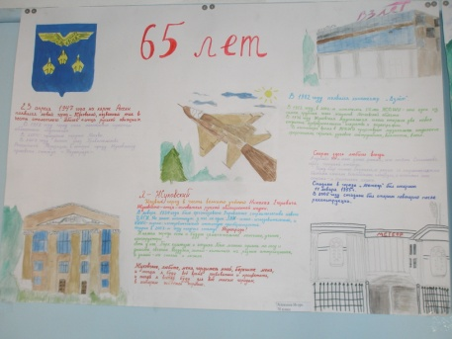

С детьми в течение года проводятся интересные мероприятия:

*- праздник первого звонка;*

*- День Учителя «Щедрые сердца»;*

*- экологические вечера;*

*- новогодние утренники;*

*- марафон учебных предметов;*

*- праздники ко дню 8 Марта и 23 февраля;*

*-* *ко Дню Защитника Отечества проходят конкурсы инсценированной песни; - в День Победы возлагаются цветы к Вечному огню;*

*- Здравствуй, Масленица!;*

*- конкурс патриотической песни;*

*- экскурсии в городской музей и Арт-салон;*

*- посещение муниципальных театров и кинотеатров;*

*- экскурсии по историческим местам Москвы, Подмосковья;*

*- последний звонок и выпускной вечер;*

*- встречи с ветеранами ВОВ в канун празднования Победы;*

*- тематические классные часы;*

*- научно-практические конференции;*

*- профилактические лекции и беседы с привлечением специалистов.*

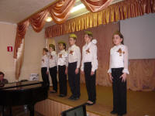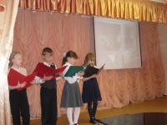

В школе сложилась определённая система спортивного движения. В традицию спортивной жизни школы вошло проведение соревнований между классами по баскетболу, мини-футболу, Дни здоровья, «Весёлых стартов» для младших школьников.

Здоровый образ жизни, спорт, здоровое питание – неразделимые понятия. В нашем образовательном учреждении созданы все условия для организации сбалансированного, полноценного горячего питания. Школьная столовая оснащена современным технологическим оборудованием. Для приема пищи в режим дня включены две перемены по 20 минут, после 2 и 3 уроков. Благодаря высокой квалификации поваров дети получают высококалорийную, вкусную пищу, необходимую растущему детскому организму.

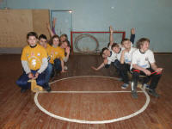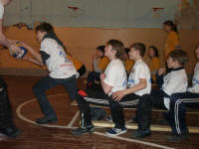

На базе МОУ школы - интернат организован оздоровительный летний лагерь.

Обучающиеся МОУ школы - интернат систематически принимают участие в школьных и городских олимпиадах, областных и международных творческих конкурсах, соревнованиях.

В образовательном учреждении созданы условия для организации медицинской деятельности и оказания учащимся медицинской помощи. В школе работает медицинский кабинет, имеющий все необходимое оборудование для оказания неотложной медицинской помощи. Ежегодно проводиться плановое обследование детей узкими специалистами и иммунизация учащихся, ведется мониторинг состояния здоровья учащихся.

Организация учебно-воспитательного процесса во второй половине дня способствует более интенсивному процессу социализации личности, выработке норм социального общения, помогает формировать навыки принятия самостоятельных решений.

Можно сказать, что с задачами, поставленными в начале пути, мы справились. Об этом говорят результаты деятельности школы. Количество обучающихся в школе ежегодно растет. В школе успешность обучения не опускается ниже  95% в течение последних 5 лет. Обучающиеся ежегодно занимают призовые места в различных творческих конкурсах. Мы гордимся своими выпускниками.